供
应
商
报
名
办
事
指
南

陕西方得项目管理有限公司
二〇二二年
一、供应商到访须知
各供应商朋友：
您好！为了贯彻落实党委政府防控疫情的工作部署，坚决打赢疫情歼灭战，确保您和方得全体同仁的健康安全，现就疫情防控期间《供应商到访须知》公示如下，请您认真阅知并遵照执行:
- 疫情期工作时间：上午09时00分至12时00分，下午14时00分至17时00分(节假日除外)。
- 疫情期间，推行“不见面”办事，尽可能的采用网络、电话、邮件、快递、微信等非现场方式实施。
- 贵单位在安排到访人员(授权代表)时，请提前准备好到访者所居住地小区的出入证（或天府健康通二维码）及到访者身份证原件(注：出入证或二维码名字需与身份证名字一致)。务必确保该人员身体处于正常健康状态，无发热、乏力、干咳等呼吸道感染症状。如无特殊原因，请贵单位尽量安排一名到访人员(授权代表)，一行多人到访的其他人员我们恕不接待，敬请理解。
- 疫情期间确需出行，建议您选择自驾车方式前往我公司；如乘坐公共交通工具，务必错峰出行并强化个人防护，保证个人安全也保证他人安全。
- 无论是在途中还是进入我公司办公区域，请务必全程佩戴医用口罩等个人防护装备，并与他人尽量保持1.5米以上距离。
- 所有来访人员到达我公司后，务必遵守我公司工作人员的引导安排，积极配合我公司的健康提示。须自行佩戴医用口罩等个人防护装备，主动接受公司的体温检测并进行健康情况登记，体温正常可入内办理到访相关事宜。
七、如果在来访期间发现发热、乏力、干咳等症状，我们将立刻暂停接待并向我公司辖区派出所、街道办、大楼物业中心通报。同时，协助您前往医院就诊。
八、本公司已放置了带有消毒功能的洗手液，请您放心使用。
如果您在卫生、防疫方面还有其他合理要求，我们也将尽力满足。
谢谢您的配合！特殊时期，若有不便，请相互谅解。

陕西方得项目管理有限公司
二、报名流程图
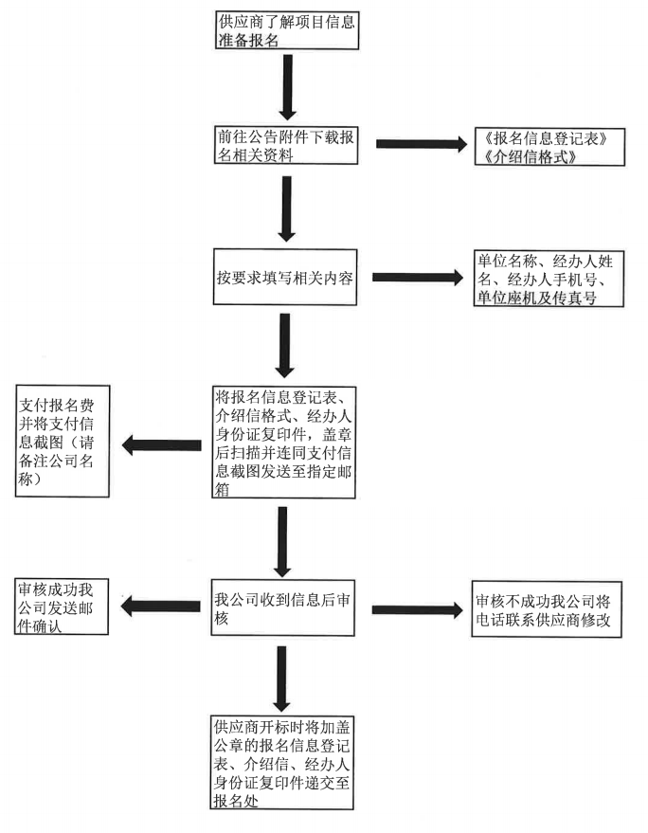

注：上述流程中涉及表单等详见附件。
附件一：
报名登记表
项目名称
项目编号 |  |  |  | 包号 | （如涉及时填写）
购买单位信息 | 单位名称 |  |  | 注：  1.单位名称应与公章上的名称一致，否则因供应商填写错误导致的后果将由供应商自行承担。  2.项目涉及联合体参加投标的，报名时须填写所有成员单位名称，否则联合体资格不予认定，导致的后果将由供应商自行承担。
购买单位信息 | 联系方式 | 固定电话
购买单位信息 | 联系方式 | 传真号码
购买单位信息 | 经办人信息 | 姓名 |  | 报名费用支付方式 | 支付宝□ | 注：供应商支付报名费用时请备注单位名称。
购买单位信息 | 经办人信息 | 手机号 |  | 报名费用支付方式 | 微信□ | 注：供应商支付报名费用时请备注单位名称。
购买单位信息 | 经办人信息 | 电子邮件 |  | 报名费用支付方式 | 其它□ | 注：供应商支付报名费用时请备注单位名称。
特别说明：
1.请供应商认真填报此表，因供应商填写错误导致的后果将由供应商自行承担。
2.为确保报名单位名称的准确性，各供应商可以在信息填报完整后，加盖单位公章（本项不作为强制要求）。

附件二：
介绍信
陕西方得项目管理有限公司：
兹介绍我公司 （身份证号： ），前往你处办理 采购项目（项目编号： ）包号（如涉及时填写）： 的报名事宜，请与接洽！

xxxxxxxx公司
（加盖公章）
年 月 日
附：经办人身份证（正反面）复印件
身份证（正面）
身份证（背面）

附件三：支付方式
1.二维码扫描
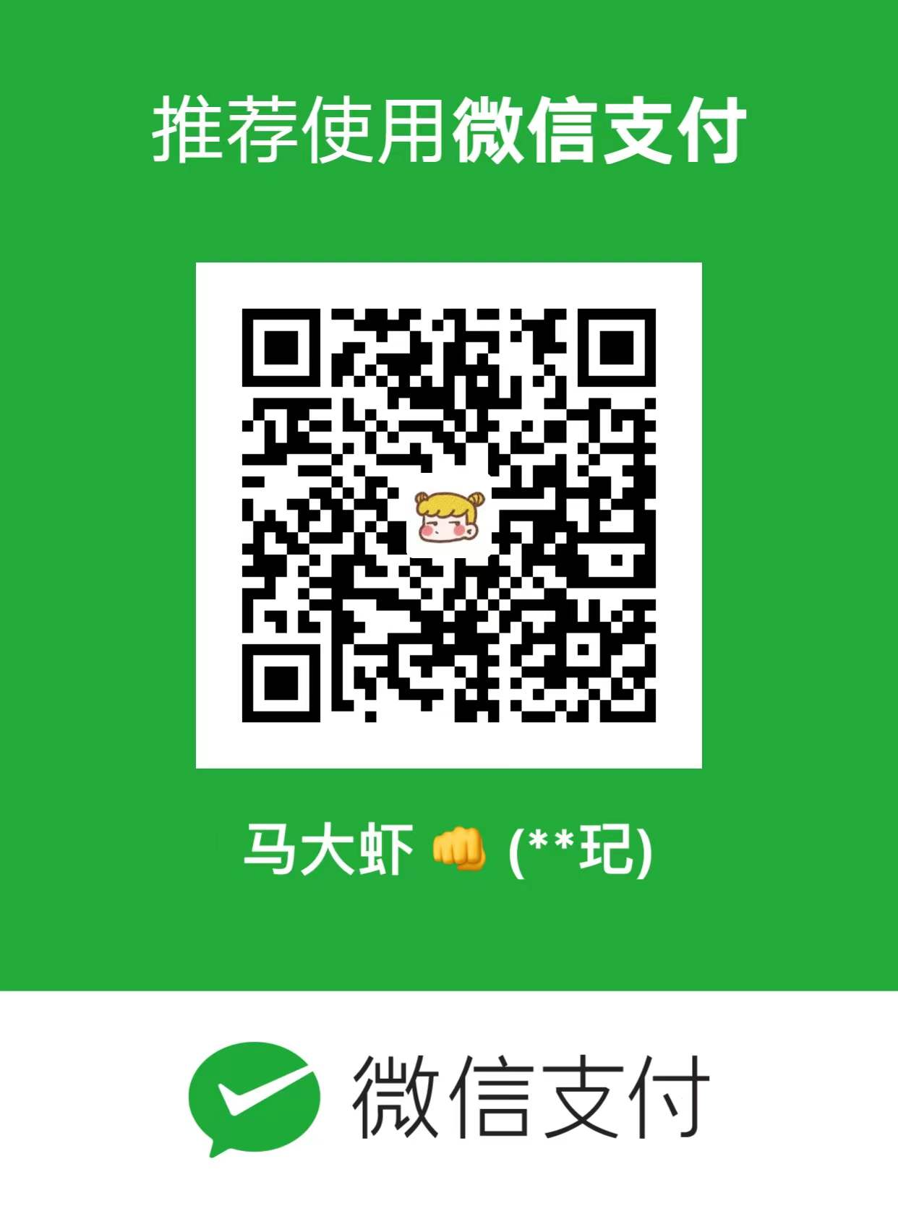
注：付款时请备注上公司名字简称。
三、供应商温馨提示
各供应商朋友：
您好！
为感谢贵单位参加本次政府采购活动，为优化市场营商环境，提高企业市场竞争力，节省时间，我公司对您的采购业务作如下温馨提示：
- 完成报名登记手续后，及时按照招标文件规定办理投标保证金(跨行转账时间较长，请注意缴纳投标保证金时效性)（政府采购项目不收取投标保证金，非政府采购项目可能涉及投标保证金，请认真研读采购文件）。
- 鉴于当前对供应商的很多证明或要求提供承诺即可，为规范政府采购活动，推进政府采购诚信建设，潜在供应商在参与本次政府采购项目时严禁提供虚假承诺，如提供虚假承诺将报告监管部门严肃追究法律责任。
- 投标截止时间和开标时间及时到达投标文件递交地点和开标地点(目前交通状况欠佳，请开标当日提前半小时到达招标文件指定地点，若有样品还需提前咨询准备)。
- 若您成为中标(成交)单位后，结果公告(公告期限为１个工作日)结束时我单位将给您递发缴费通知[缴费一类为招标代理服务费；二类为履约保证金(投标保证金自动退回原账户)]。若项目废标(终止)后，投标保证金会及时自动退付给各投标单位银行账户，项目重新启动时请按要求重新缴纳投标保证金。采购代理机构应当自中标通知书发出之日起5个工作日内退还未中标供应商的投标保证金，自政府采购合同签订之日起5个工作日内退还中标供应商的投标保证金。
- 在中标(成交)通知书发出之日起30日内按招投标文件要求及时与采购人签订合同，同时请将签订好的采购合同在五个工作日内送我公司编号归档，并报同级财政部门备案。
- 合同履约完成后，中标(成交)单位须与采购人签订《质量验收合格证明书》(具体详见招标文件规定)。
- 履约保证金退付条件：一是中标单位与采购人签订的采购合同；二是《质量验收合格证明书》。若资料不齐，可能会给您退付履约保证金带来不便。
- 谢谢您的支持与配合，若在服务中给您带来的不便，请您多多谅解！如您对我公司的服务质量不满意，请您提出宝贵意见。

